ANNEXE 14 : La relation entre la distance parcourue par un passager non attaché et la vitesse d'un véhicule – Renseignements pour l’enseignant

On doit déterminer la vitesse d'une voiture sur un plan incliné lors de cette expérience. Il existe plusieurs façons de déterminer cette vitesse. À noter que les calculs de vitesse peuvent être difficiles pour les élèves car ce sont des formules qu’ils n'ont pas encore abordées.

1. Contexte historique

Galilée voulait étudier l'effet de la force gravitationnelle sur l'accélération, mais les objets qu'il laissait tomber accéléraient trop rapidement pour qu'il puisse prendre des mesures précises. C'est le plan incliné qui lui a permis de ralentir l'effet de la force gravitationnelle.

Lorsqu'on pose une balle sur un plan incliné, c'est la force gravitationnelle qui fait accélérer la balle jusqu'à ce qu'elle atteigne la surface horizontale. Parce que le plan incliné diminue le taux d'accélération comparativement à la chute libre, Galilée pouvait mieux mesurer la distance parcourue par la balle par rapport au temps écoulé.

Galilée a d’abord déterminé que la balle se déplaçait d'une unité de distance quelconque en une seconde. Après deux secondes, la balle couvrait 3 fois cette distance. Après trois secondes, elle couvrait 5 fois la distance initiale. Galilée s'est aperçu que d'une seconde à l'autre, le rapport des distances augmentait par intervalles de 1, 3, 5, 7, 9, etc.

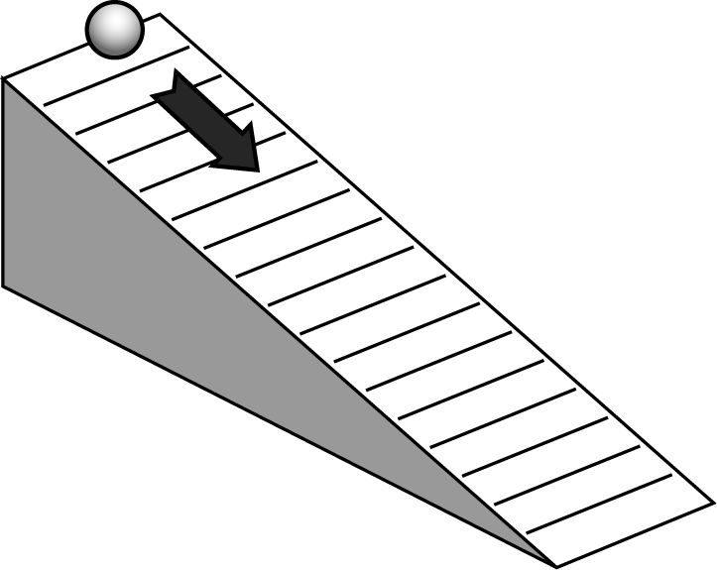
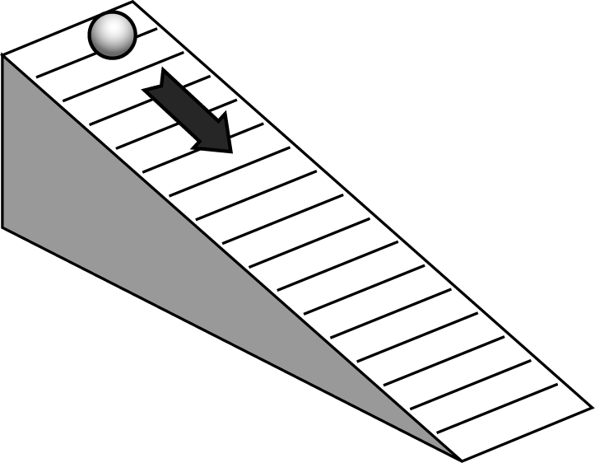

Premier intervalle de temps : d = 1

ANNEXE 14 : La relation entre la distance parcourue par un passager non attaché et la vitesse d'un véhicule – Renseignements pour l’enseignant (suite)

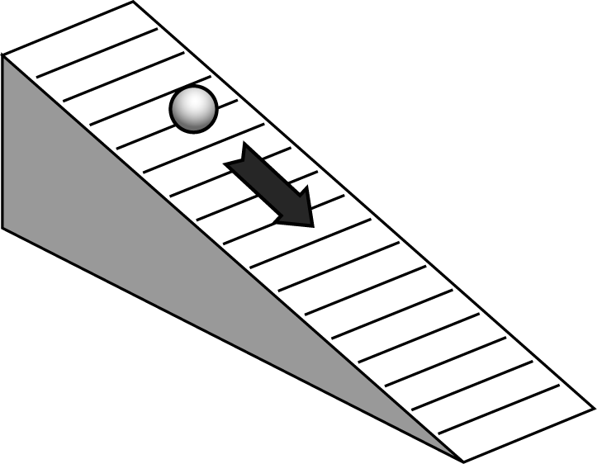
Deuxième intervalle de temps : Distance parcourue est égale à 3d
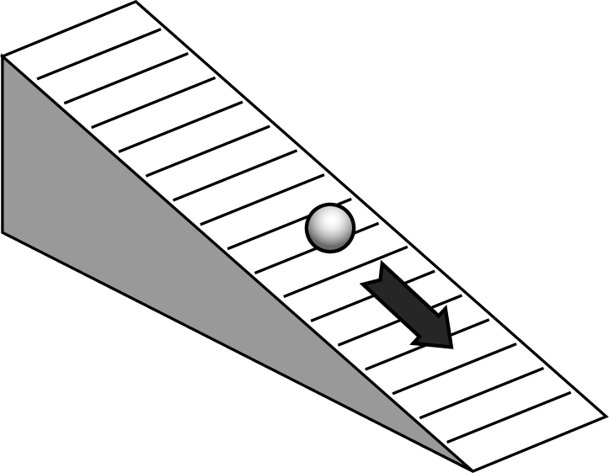
Troisième intervalle de temps : Distance parcourue est égale à 5d
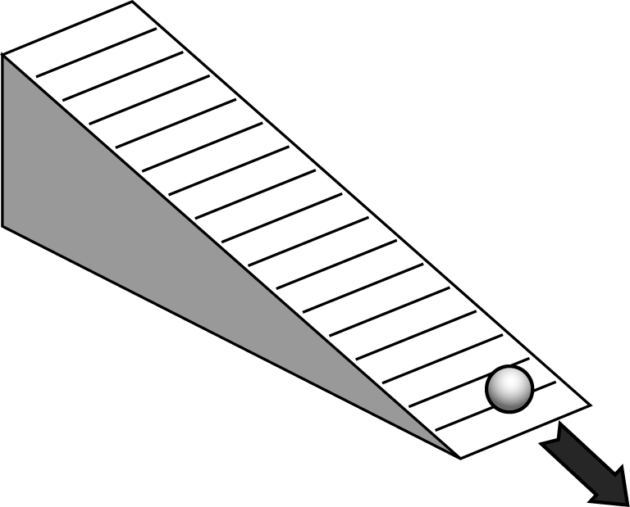
Quatrième intervalle de temps : Distance parcourue est égale à 7d

Galilée nota aussi qu'après une seconde la balle avait couvert une distance d'une unité. À la prochaine seconde, elle couvrait 3 autres unités, donc dans 2 secondes couvrait une distance totale de 4 unités de distance. À la 3e seconde, elle couvrait 5 autres unités de distance pour une distance totale de 9 unités. Si la balle continuait pour une 4e seconde, elle couvrait 7 autres unités pour une distance totale de 16 unités de distance.

TEMPS | DISTANCE TOTALE
1  2  3  4 | 1  1 + 3 = 4  1 + 3 + 5 = 9  1 + 3 + 5 + 7 = 16

ANNEXE 14 : La relation entre la distance parcourue par un passager non attaché et la vitesse d'un véhicule – Renseignements pour l’enseignant (suite)

Galilée remarqua donc un rapport encore plus extraordinaire entre la distance et le temps pour un objet qui accélère de façon uniforme. Il vit que la distance parcourue était proportionnelle au carré du temps écoulé (d ∝ t²)

TEMPS | DISTANCE TOTALE PARCOURUE | TEMPS AU CARRÉ
1  2  3  4 | 1  4  9  16 | (1)² = 1  (2)² = 4  (3)² = 9  (4)² = 16

Nous avons vu dans le bloc B que la vitesse d'un objet qui accélère de façon uniforme est proportionnelle au temps écoulé (v ∝ t). Puisque les distances dans l'expérience de Galilée sont parcourues lors d'intervalles de temps égaux, la vitesse doit donc aussi augmenter de façon proportionnelle. La vitesse au temps 2 (distance = 4) doit donc être deux fois plus grande que celle au temps 1. La vitesse au temps 3 (distance = 9) doit être trois fois plus grande que celle au temps 1. La vitesse va augmenter de façon directement proportionnelle à chacune de ces distances.

Supposons qu'on commence à une distance de 10 cm du bas du plan incliné. On peut assigner une valeur de 1 à la vitesse quand la voiture atteint le bas. (Ce ne sont pas des valeurs réelles; c'est le rapport qui est important.) Pour que la vitesse double, il faudrait que notre prochain intervalle de distance soit 4 fois plus loin, donc 10 x 4 = 40 cm. La prochaine distance serait 9 fois plus loin, donc 10 x 9 = 90 cm. Le tableau qui suit représente les distances nécessaires pour avoir les rapports de vitesse voulus.

RAPPORT NÉCESSAIRE | DISTANCE TOTALE PARCOURUE (cm) | VITESSE (UNITÉS ARBITRAIRES)
1  4  9  16  25 | 1 X 10 = 10  4 X 10 = 40  9 X 10 = 90  16 X 10 = 160  25 X 10 = 250 | 1  2  3  4  5

ANNEXE 14 : La relation entre la distance parcourue par un passager non attaché et la vitesse d'un véhicule – Renseignements pour l’enseignant (suite)

Le prochain tableau démontre aussi des distances nécessaires pour avoir les rapports de vitesse voulus, mais cette fois on commence avec une première distance de 5 cm.

RAPPORT NÉCESSAIRE | DISTANCE TOTALE PARCOURUE (cm) | VITESSE (UNITÉS ARBITRAIRES)
1  4  9  16  25 | 1 X 5 = 5  4 x 5 = 20  9 x 5 = 45  16 x 5 = 80  25 x 5 = 125 | 1  2  3  4  5

Il n'est pas nécessaire que les élèves comprennent ces calculs. Leur expliquer que si la distance finale est 4 fois plus grande que la distance initiale, la vitesse devrait doubler. Si la distance finale est 9 fois plus grande que la distance initiale, la vitesse devrait tripler. Si la distance finale est 16 fois plus grande que la distance initiale, la vitesse devrait quadrupler, etc.

2. Calibrage d'un plan incliné
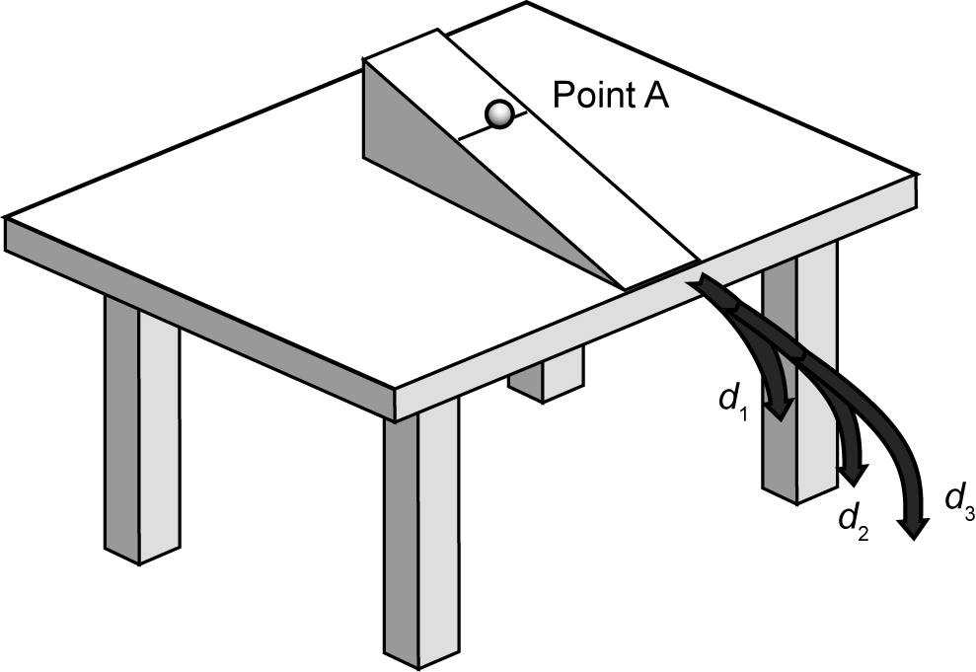
Les élèves peuvent faire ce calibrage.

Si on libère la balle du point A, elle accélère jusqu'au bout du plan incliné et tombe à une distance d₁ du bout de la table. Une fois que la balle quitte le plan incliné, il n'y a aucune force horizontale (à l'exception de la résistance de l'air) qui agit sur elle. La balle se déplace donc à vitesse constante, v₁. (La force gravitationnelle a un effet dans le plan vertical seulement.)

Si on libère la balle plus haut sur le plan incliné, elle va accélérer encore plus. Si elle tombe à une distance deux fois plus grande que d₁, la vitesse devrait être deux fois plus grande que v₁. On peut répéter ce processus de façon à ce que la balle tombe trois fois plus loin que d₁, puis quatre fois plus loin que d₁, afin de calibrer notre plan incliné.

ANNEXE 14 : La relation entre la distance parcourue par un passager non attaché et la vitesse d'un véhicule – Renseignements pour l’enseignant (suite)

Exemple :

On libère la balle à 5 cm du bas du plan incliné et la balle atteint le sol à 3 cm du bout de la table. Il faut alors faire un trait à 6 cm du bout de la table. Ensuite, on libère la balle de plus en plus haut sur le plan incliné jusqu'à ce qu'elle atteigne le trait de 6 cm. Il faut alors noter cette distance sur le plan incliné. On répète ce processus quatre ou cinq fois afin de calibrer le plan.

RÉPONSES

1. À mesure que la vitesse augmente, la distance de projection augmente aussi.

- C'est une relation exponentielle. La distance est proportionnelle au carré de la vitesse, soit d' ∝ v².

d' d' ∝ v²

v

